**CHƯƠNG 1: KHẢO SÁT HIỆN TRẠNG VÀ XÁC LẬP DỰ ÁN**

**1.1 Mô tả bài toán**

Bài toán mua hàng lướt web bằng điện thoại thông minh có thể được giải quyết bằng cách xây dựng một ứng dụng di động (mobile app) hoặc sử dụng trình duyệt web trên điện thoại.

Nếu sử dụng ứng dụng di động, người dùng có thể tải xuống ứng dụng từ kho ứng dụng (app store) tương ứng trên thiết bị của mình, sau đó tìm kiếm và mua các sản phẩm trên ứng dụng đó. Ứng dụng có thể có tính năng giỏ hàng, thanh toán trực tuyến và các tính năng khác để hỗ trợ người dùng mua hàng một cách dễ dàng và thuận tiện.

Nếu sử dụng trình duyệt web trên điện thoại, người dùng có thể truy cập vào trang web của các cửa hàng trực tuyến, tìm kiếm và mua các sản phẩm trên trình duyệt web đó. Trang web có thể được tối ưu hóa để hiển thị tốt trên điện thoại, cũng như có tính năng giỏ hàng, thanh toán trực tuyến và các tính năng khác để hỗ trợ người dùng mua hàng một cách dễ dàng và thuận tiện trên điện thoại thông minh.

Để giải quyết bài toán mua hàng lướt web bằng điện thoại thông minh, cần phải xem xét các yếu tố như trải nghiệm người dùng, tính năng của ứng dụng hoặc trang web, tính bảo mật và hiệu suất của hệ thống để đảm bảo tối ưu cho quá trình mua hàng.

Bài toán mua hàng lướt web bằng điện thoại thông minh là một bài toán thường gặp trong lĩnh vực thương mại điện tử và đang được nhiều công ty phát triển giải pháp để nâng cao trải nghiệm của người dùng khi mua sắm trên điện thoại thông minh.

Để giải quyết bài toán này, có thể áp dụng các giải pháp sau:

Tối ưu giao diện và trải nghiệm người dùng trên điện thoại thông minh:

Thiết kế giao diện đơn giản, dễ dàng sử dụng và tương thích với các kích thước màn hình khác nhau trên điện thoại thông minh.

Sử dụng các biểu tượng, hình ảnh và phông chữ thân thiện với người dùng, giúp tăng tính thẩm mỹ và giá trị tương tác của ứng dụng.

Thực hiện các thao tác mua hàng dễ dàng, nhanh chóng và an toàn.

Xây dựng hệ thống thanh toán tiện lợi và an toàn:

Cung cấp thông tin sản phẩm chi tiết và chính xác:

Hiển thị thông tin sản phẩm đầy đủ, rõ ràng và chính xác như giá, mô tả, hình ảnh, chất liệu, kích thước,...

Cập nhật thông tin sản phẩm thường xuyên để đảm bảo tính chính xác và độ tin cậy cho người dùng.

Tối ưu hóa quá trình vận chuyển và giao hàng:

Đảm bảo tính tiện lợi và đúng thời gian trong quá trình vận chuyển và giao hàng.

Cập nhật thông tin vận chuyển, địa chỉ giao hàng và thời gian dự kiến đến khách hàng.

Hỗ trợ cho người dùng theo dõi quá trình vận chuyển và giao hàng để đảm bảo tính

**1.2 Tính cấp thiết bài toán**

Bài toán mua hàng lướt web bằng điện thoại thông minh là rất cấp thiết trong thời đại hiện nay, bởi vì sự phát triển của công nghệ thông tin và truyền thông đã tạo ra một cuộc cách mạng thương mại điện tử. Việc mua sắm trực tuyến không chỉ tiện lợi và nhanh chóng mà còn giúp người tiêu dùng tiết kiệm thời gian và chi phí di chuyển đến các cửa hàng truyền thống

Với sự phổ biến của điện thoại thông minh, việc có thể mua sắm trực tuyến thông qua điện thoại là một giải pháp tiện lợi và phù hợp với nhu cầu của người tiêu dùng. Tính cấp thiết của bài toán này còn được thể hiện qua việc nhiều doanh nghiệp đã và đang đầu tư để phát triển các ứng dụng di động hoặc trang web thân thiện với điện thoại di động, cung cấp cho người tiêu dùng những trải nghiệm mua sắm trực tuyến tốt hơn.

# **CHƯƠNG 2: PHÂN TÍCH VÀ THIẾT KẾ HỆ THỐNG**

# **2.1 Các chức năng tổng quát của module**

*Khách

* Thêm giỏ hàng
* Tạo order
* Thanh toán online.

*Admin

* Thêm sản phẩm , chi tiết sản phẩm ,ảnh sản phẩm
* Quản lý Order
* Quản lý người dùng
* Quản lý loại sản phẩm

# **2.2 Các yêu cầu phi chức năng**

* Ngôn ngữ lập trình: C#,Js
* Công cụ lập trình: Visual studio, Visual studio Code
* Database: SQL Server

# **2.3 Giới thiệu các công cụ cần dùng**

* Front: ASP.NET CORE,Angular
* Back: SQL Server,ASP.NET CORE

### **2.3.1** **Ngôn ngữ C# là gì?**

C# có cú pháp tương tự như các ngôn ngữ lập trình như Java và C++, với mục tiêu đơn giản hóa việc lập trình và giảm thiểu lỗi lập trình.

C# được sử dụng rộng rãi trên toàn cầu và có cộng đồng lập trình viên rất lớn.

### **2.3.2** **Đặc điểm C# là gì?**

Cú pháp đơn giản: C# có cú pháp đơn giản và dễ hiểu, giúp giảm thiểu lỗi lập trình và tăng tính tổng quan của mã nguồn.

Quản lý bộ nhớ tự động: C# sử dụng garbage collector để tự động quản lý bộ nhớ, giúp giảm thiểu sự cố về bộ nhớ và tối ưu hóa hiệu suất ứng dụng.

Tích hợp tốt với .NET Framework: C# được thiết kế để hoạt động tốt trên nền tảng .NET Framework, giúp lập trình viên dễ dàng sử dụng các thư viện và công cụ có sẵn trong .NET Framework.

# **2.4 SQL Server**

SQL Server hỗ trợ các tính năng như lập trình quy trình, xử lý dữ liệu truy vấn và báo cáo, và quản lý bảo mật dữ liệu. Nó cũng hỗ trợ các tính năng cao cấp như phân tích dữ liệu và dịch vụ tích hợp cho các ứng dụng web và di động.

# **2.5 Tổng quan về quản lý**

Quản lý bao gồm các chức năng quản lý chính như lập kế hoạch, tổ chức, điều hành, kiểm soát, cùng với các chức năng quản lý khác như động viên, phân phối tài nguyên, tư vấn và hỗ trợ.

Quản lý có thể áp dụng ở nhiều lĩnh vực khác nhau, bao gồm kinh doanh, công nghệ, giáo dục, y tế và chính phủ.

Quản lý đóng vai trò quan trọng trong sự phát triển của các tổ chức và doanh nghiệp, giúp tạo ra sự hiệu quả và đem lại lợi ích cho người quản lý, nhân viên và khách hàng của họ.

## **2.5.1 Mô hình xây dựng quy trình phát triển phần mềm**

### **2.5.1.1 Mô hình thác nước**

Mô hình thác nước là một ví dụ của mô hình Sequential (Tuần tự).

Mô hình Thác nước là giai đoạn đầu trong quá trình SDLC.

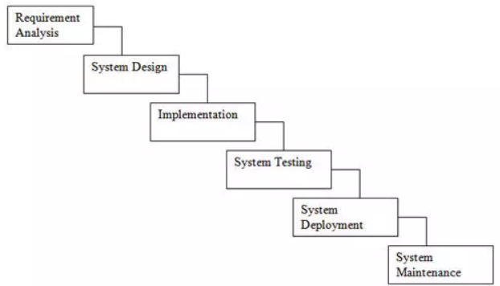

Hình 2.1:Mô hình thác nước

Các giai đoạn:

* Giai đọan phân tích yêu cầu:
* Nắm được tất cả các yêu cầu.
* Thảo luận và hướng dẫn để hiểu các yêu cầu.
* Giai đoạn thiết kế hệ thống
* Theo yêu cầu, tạo ra thiết kế.
* Thảo luận về yêu cầu phần cứng, phần mềm.
* Tài liệu thiết kế
* Giai đoạn thực hiện:
* Theo thiết kế tạo ra các chương trình – code
* Tích hợp code cho giai đoạn tiếp theo.
* Unit testing.
* Giai đoạn kiểm thử hệ thống:
* Trong trường hợp bất thường thì báo cáo.
* Báo cáo hoạt động thử nghiệm.
* Triển khai hệ thống:
* Hãy chắc chắn rằng môi trường đang hoạt động.
* Hãy chắc chắn rằng không có lỗi mở server.
* Đảm bảo rằng các tiêu chí test được đáp ứng.
* Triển khai ứng dụng trong môi trường tương ứng.

**Khi nào sử dụng mô hình thác nước:**

* Yêu cầu ổn định và không thay đổi thường xuyên.
* Một ứng dụng nhỏ.
* Không có yêu cầu mà không hiểu hoặc không rõ ràng.
* Môi trường ổn định
* Các công cụ và công nghệ được sử dụng là ổn định
* Nguồn lực được đào tạo và sẵn sàng.

**2.6 Sơ đồ use case tổng quát của hệ thống**

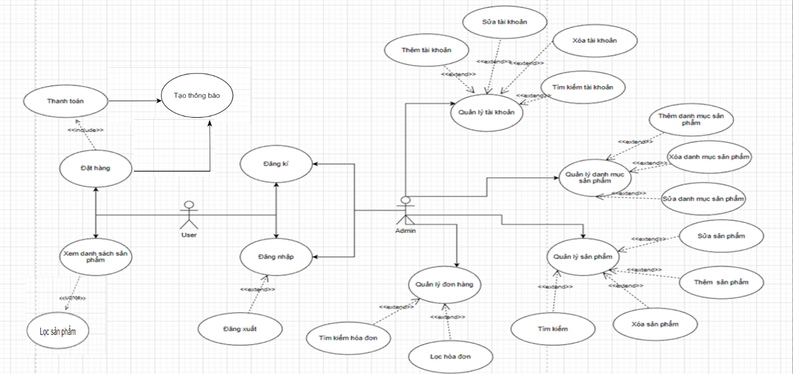

Hình 2.2: Biểu đồ use case tổng quát

# **CHƯƠNG 3: CÀI ĐẶT VÀ ĐÁNH GIÁ**

**3.1 Giao diện người dùng**

## **3.1.1 Trang chủ**

Đây là trang mà khách hàng sẽ có ấn tượng mạnh đầu tiên

